№  п/п | Адрес, кадастровый номер земельного участка, площадь земельного участка | Схема размещения мест (площадок)  накопления ТКО, Масштаб 1:2000
240 | Тверская обл., Осташковский городской округ,  Залучьенский т/о, д.Залучье,  кадастровый  номер земельного участка  69:24:0093801  X 57,312794  Y 32,783757 | 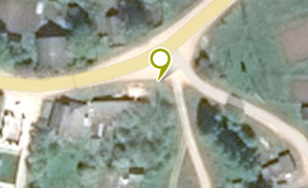  Место (площадка) накопления ТКО

№  п/п | Адрес, кадастровый номер земельного участка, площадь земельного участка | Схема размещения мест (площадок)  накопления ТКО, Масштаб 1:2000
241 | Тверская обл., Осташковский городской округ,  Залучьенский т/о,  д.Жигалово,  кадастровый  номер земельного участка  69:24:0093401  X 57,326002  Y 32,743660 | 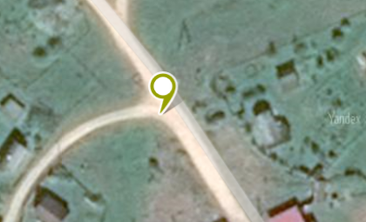  Место (площадка) накопления ТКО

№  п/п | Адрес, кадастровый номер земельного участка, площадь земельного участка | Схема размещения мест (площадок)  накопления ТКО, Масштаб 1:2000
242 | Тверская обл., Осташковский городской округ,  Залучьенский т/о,  д.Жалыбня,  кадастровый  номер земельного участка  69:24:0094001  X 57,293087  Y 32,773872 | 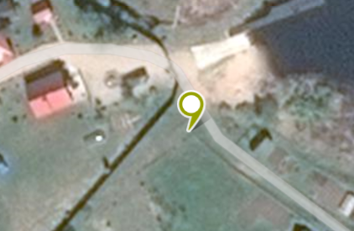  Место (площадка) накопления ТКО

№  п/п | Адрес, кадастровый номер земельного участка, площадь земельного участка | Схема размещения мест (площадок)  накопления ТКО, Масштаб 1:2000
243 | Тверская обл., Осташковский городской округ,  Залучьенский т/о,  д.Большой Чащивец,  кадастровый  номер земельного участка  69:24:0093601  X 57,328359  Y 32,787837 | 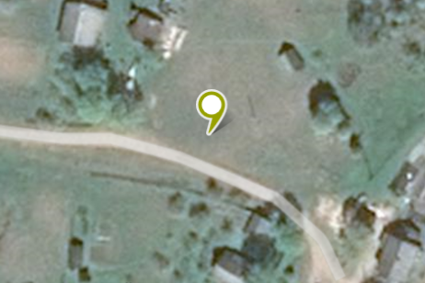  Место (площадка) накопления ТКО

№  п/п | Адрес, кадастровый номер земельного участка, площадь земельного участка | Схема размещения мест (площадок)  накопления ТКО, Масштаб 1:2000
244 | Тверская обл., Осташковский городской округ,  Залучьенский т/о,  д.Машугина Гора,  кадастровый  номер земельного участка  69:24:0093101  X 57,349847  Y 32,782284 | 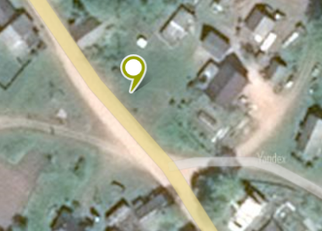  Место (площадка) накопления ТКО

№  п/п | Адрес, кадастровый номер земельного участка, площадь земельного участка | Схема размещения мест (площадок)  накопления ТКО, Масштаб 1:2000
245 | Тверская обл., Осташковский городской округ,  Залучьенский т/о,  д.Рязановщина-д.Болошово,  кадастровый  номер земельного участка  69:24:0092901  X 57,357984  Y 32,779623 | 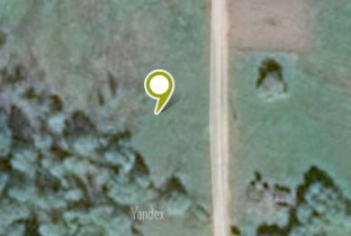  Место (площадка) накопления ТКО

№  п/п | Адрес, кадастровый номер земельного участка, площадь земельного участка | Схема размещения мест (площадок)  накопления ТКО, Масштаб 1:2000
246 | Тверская обл., Осташковский городской округ,  Залучьенский т/о,  д.Тереховщина,  кадастровый  номер земельного участка  69:24:0092701  X 57,402839  Y 32,825886 | 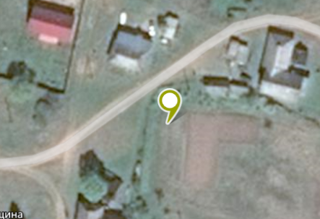  Место (площадка) накопления ТКО

№  п/п | Адрес, кадастровый номер земельного участка, площадь земельного участка | Схема размещения мест (площадок)  накопления ТКО, Масштаб 1:2000
247 | Тверская обл., Осташковский городской округ,  Залучьенский т/о,  д.Заозерье,  кадастровый  номер земельного участка  69:24:0092601  X 57,407911  Y 32,839824 | 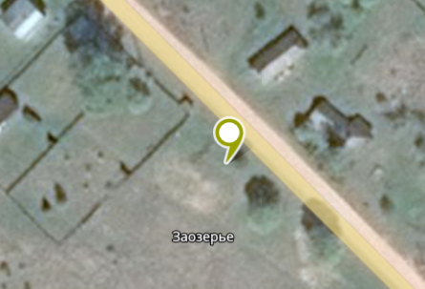  Место (площадка) накопления ТКО

№  п/п | Адрес, кадастровый номер земельного участка, площадь земельного участка | Схема размещения мест (площадок)  накопления ТКО, Масштаб 1:2000
248 | Тверская обл., Осташковский городской округ,  Залучьенский т/о,  д.Дубровка,  кадастровый  номер земельного участка  69:24:0092001  X 57,379386  Y 32,964495 | 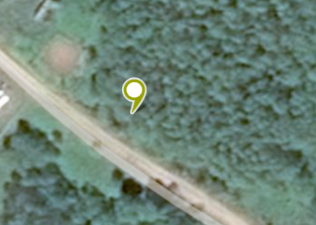  Место (площадка) накопления ТКО

№  п/п | Адрес, кадастровый номер земельного участка, площадь земельного участка | Схема размещения мест (площадок)  накопления ТКО, Масштаб 1:2000
249 | Тверская обл., Осташковский городской округ,  Залучьенский т/о,  д.Могилево,  кадастровый  номер земельного участка  69:24:0091801  X 57,386522  Y 32,975701 | 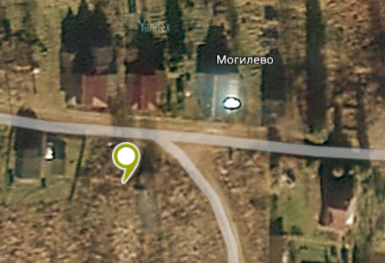  Место (площадка) накопления ТКО

№  п/п | Адрес, кадастровый номер земельного участка, площадь земельного участка | Схема размещения мест (площадок)  накопления ТКО, Масштаб 1:2000
250 | Тверская обл., Осташковский городской округ,  Залучьенский т/о,  д.Корпово,  кадастровый  номер земельного участка  69:24:0091701  X 57,934284  Y 32,998411 | 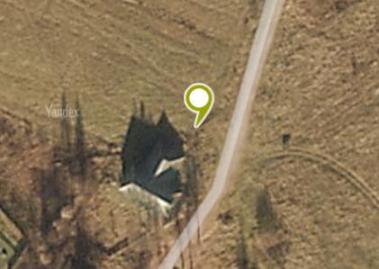  Место (площадка) накопления ТКО

№  п/п | Адрес, кадастровый номер земельного участка, площадь земельного участка | Схема размещения мест (площадок)  накопления ТКО, Масштаб 1:2000
251 | Тверская обл., Осташковский городской округ,  Залучьенский т/о,  д.Сосница,  кадастровый  номер земельного участка  69:24:0091601  X 57,402062  Y 33,010702 | 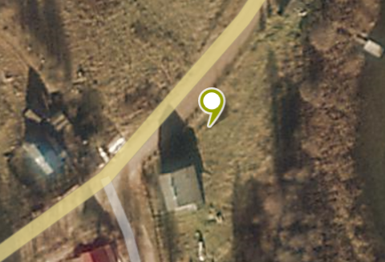  Место (площадка) накопления ТКО

№  п/п | Адрес, кадастровый номер земельного участка, площадь земельного участка | Схема размещения мест (площадок)  накопления ТКО, Масштаб 1:2000
252 | Тверская обл., Осташковский городской округ,  Залучьенский т/о,  д.Овинец,  кадастровый  номер земельного участка  69:24:0091201  X 57,422194  Y 33,000634 | 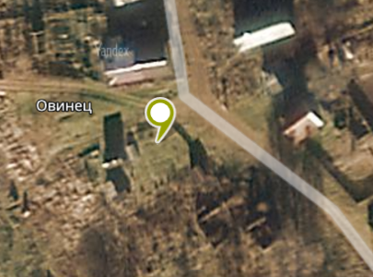  Место (площадка) накопления ТКО

№  п/п | Адрес, кадастровый номер земельного участка, площадь земельного участка | Схема размещения мест (площадок)  накопления ТКО, Масштаб 1:2000
253 | Тверская обл., Осташковский городской округ,  Залучьенский т/о,  д.Заболотье,  кадастровый  номер земельного участка  69:24:0091301  X 57,424893  Y 33,025010 | 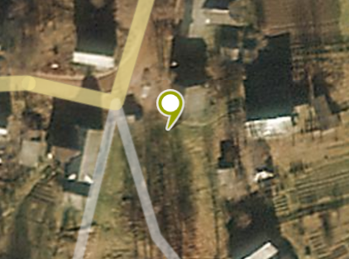  Место (площадка) накопления ТКО

№  п/п | Адрес, кадастровый номер земельного участка, площадь земельного участка | Схема размещения мест (площадок)  накопления ТКО, Масштаб 1:2000
254 | Тверская обл., Осташковский городской округ,  Залучьенский т/о,  д.Лучки,  кадастровый  номер земельного участка  69:24:0092301  X 57,360684  Y 32,985884 | 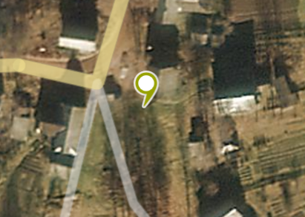  Место (площадка) накопления ТКО

